1. Закодировать кодом Хэмминга и проверить исправление одной ошибки в любом бите

**Вариант 1**) (0110101)2

**Вариант 2**) (19)10

**Вариант 3**) (16)10

2. **Вариант 1**) Составить программу, которая для введённой порождающей матрица G n на m определяет кодовое расстояние и максимальное количество ошибок, который данный код может исправить или обнаружить.  
 **Вариант 2**) Составить программу, которая для заданной кодовой таблице определяет кодовое расстояние и максимальное количество ошибок, который данный код может исправить или обнаружить.  
  
3.  **Вариант 1**. Написать проверочную матрицу прямоугольного кода

**Вариант 2**.

Пусть дано двоичное слово 10101100 найти кодовое слово, соответствующее произведению кодов V1 и V2, где  
V1 - код задаваемый матрицей

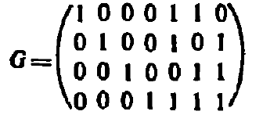

V2 – код проверки на чётность.